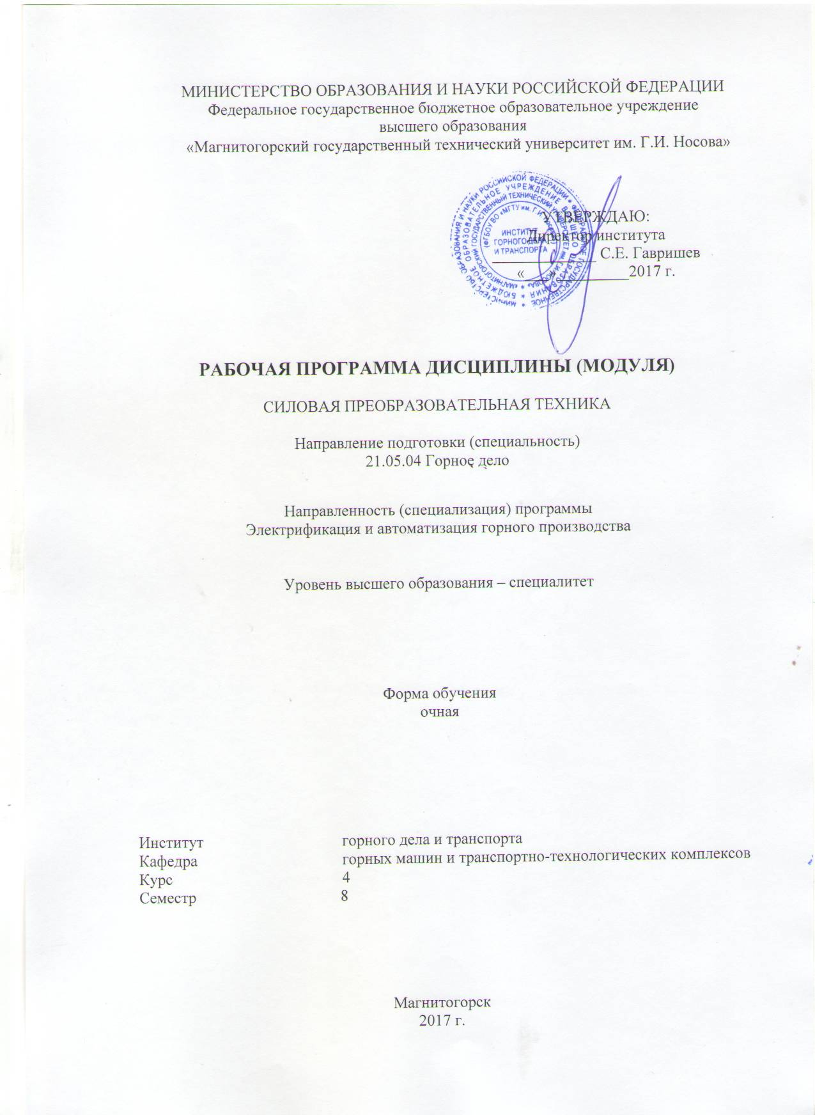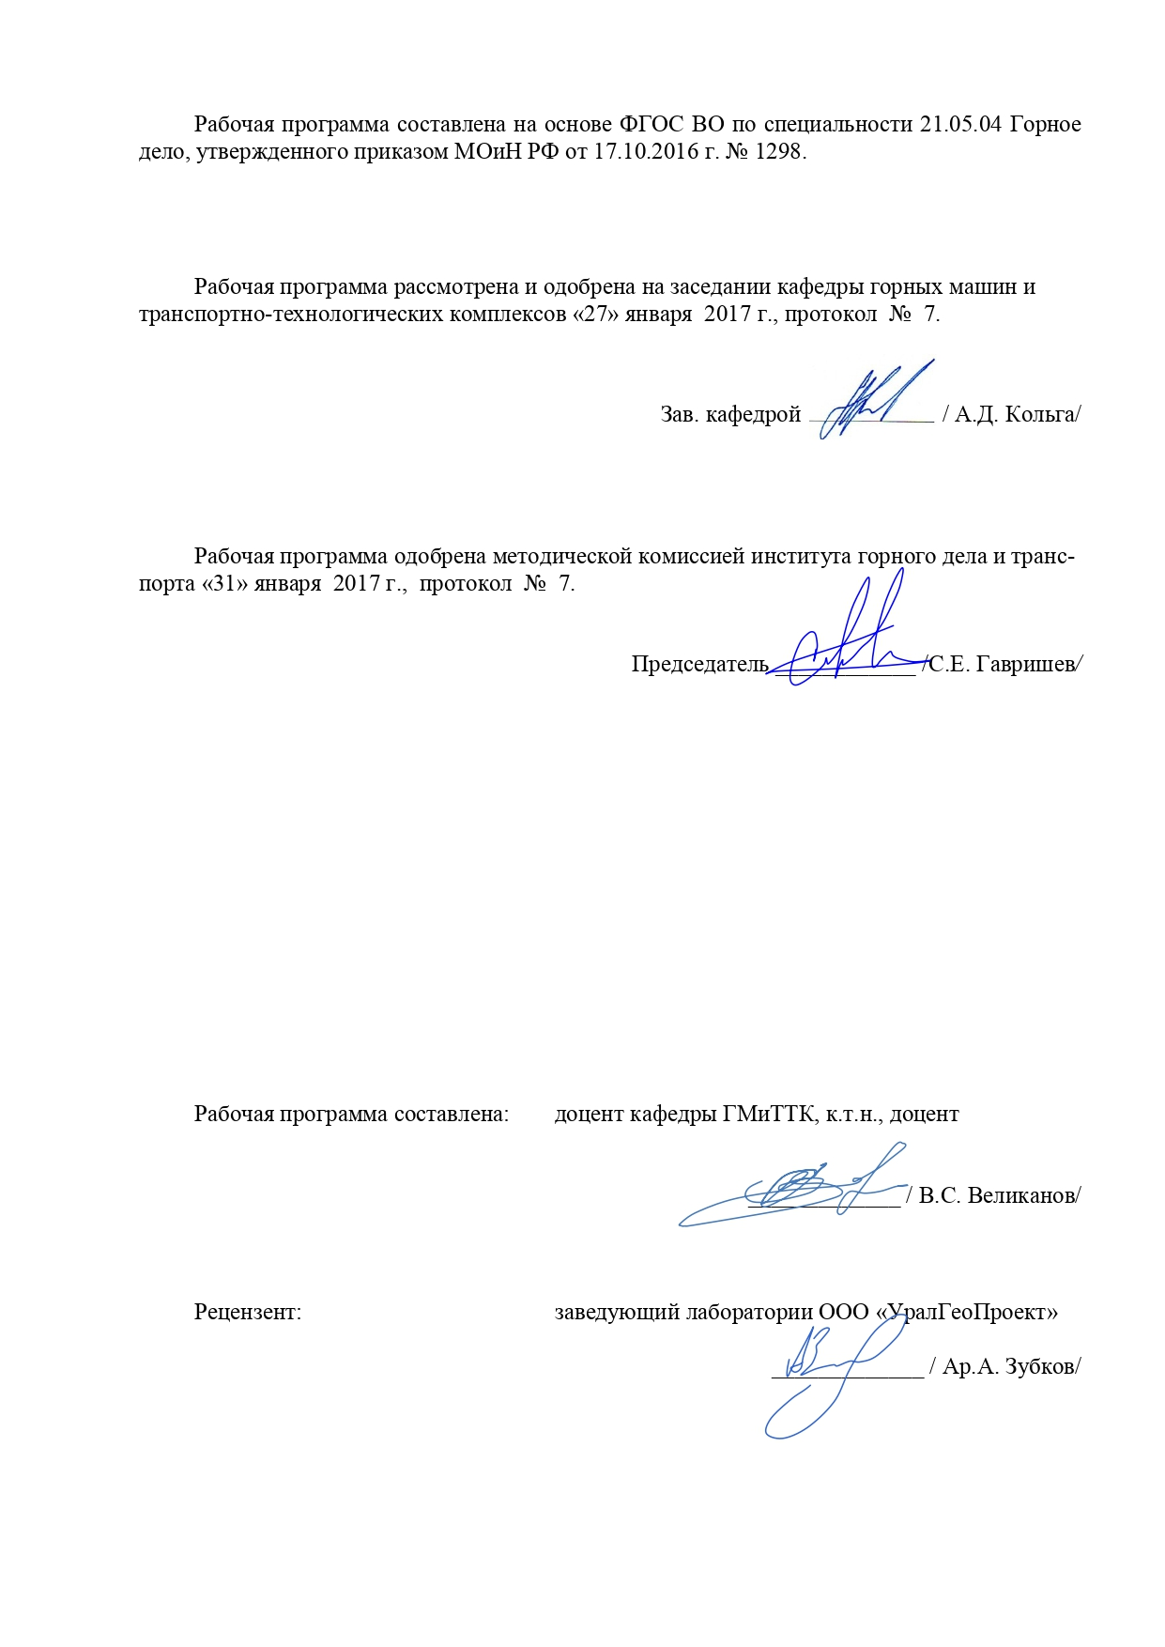

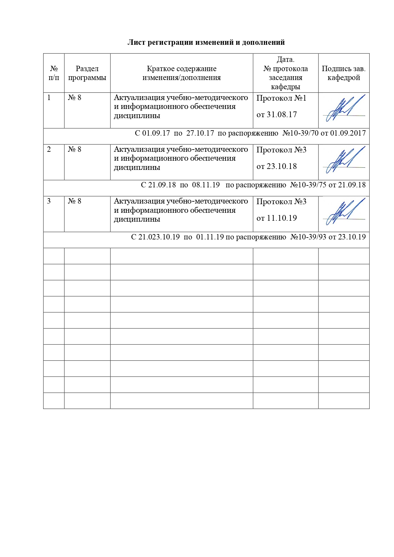

1 Цели освоения дисциплины (модуля)
Целями освоения дисциплины (модуля) «Силовая преобразовательная техника» являются:
- изучение принципов преобразования электрической энергии в базовых схемах выпрямления, инвертирования, преобразования частоты и напряжения.
- изучение основ функционирования, принципов построения, характеристик и особенностей применения технологических установках полупроводниковых преобразователей электрической энергии;
- изучение основных видов преобразования электрической энергии, основных типов силовых полупроводниковых ключей, схематики энергетических цепей и систем управления полупроводниковых преобразователей электрической энергии, методик выбора компонентов энергетических цепей, а также анализ примеров применения полупроводниковых преобразователей электрической энергии в горном производстве.

2 Место дисциплины (модуля) в структуре образовательной программы
подготовки специалиста
Дисциплина «Силовая преобразовательная техника» входит в базовую часть дисциплин (Б1.Б.41) основной образовательной программы ВО по направлению подготовки 21.05.04 «Горное дело», специализации «Электрификация и автоматизация горного производства». Изучается студентами на 4 курсе (8 семестр).
Для изучения дисциплины необходимы знания, сформированные в результате изучения:
- Б1.Б.9 Математики;
- Б1.Б.10 Физики;
- Б1.Б.25 Электротехники.
Знания, полученные при изучении данной дисциплины, будут необходимы для изучения следующей дисциплины:
- Б1.В.ОД.4 Автоматизированный электропривод машин и установок горного производства.

3 Компетенции обучающегося, формируемые в результате освоения
дисциплины (модуля) и планируемые результаты обучения
В результате освоения дисциплины (модуля) «Силовая преобразовательная техника» обучающийся должен обладать следующими компетенциями:

Структурный элемент  компетенции | Уровень освоения компетенций
Структурный элемент  компетенции | Пороговый  уровень | Средний  уровень | Высокий  уровень
ПК-8 готовностью принимать участие во внедрении автоматизированных систем управления производством
Знать схемы подключения дискретных и аналоговых датчиков, а также схемы подключения нагрузки | Демонстрирует частичные знания схем подключения к входам и выходам программируемого реле | Демонстрирует знания схем подключения к входам и выходам программируемого логического контроллера и программируемого реле, но только российской фирмы Owen или RealLab | Раскрывает полное знание схем подключения к входам и выходам программируемого логического контроллера и программируемого реле
Уметь подключать к компьютеру (программируемому реле, программируемому логическому контроллеру) датчики, измерительные преобразователи и исполнительные устройства | При подключении датчиков к программируемому реле, программируемому логическому контроллеру использует только дискретные входы и дискретного выходы и при разработке конкретной системы не учитывает множество сложных практических вопросов, касающихся стандартизации, безопасности, коммерческой эффективности, технологичности, точности, надежности, совместимости, технического сопровождения и т.п. | Подключает к компьютеру (программируемому реле, программируемому логическому контроллеру) датчики, измерительные преобразователи и исполнительные устройства, но только российской фирмы Owen или RealLab | Готов и умеет подключать к компьютеру (программируемому реле, программируемому логическому контроллеру) датчики, имеющие стандартный сигнал по напряжению ±10 В и по току 4÷20 мА, измерительные преобразователи и исполнительные устройства
Владеть экспериментальными методами получения моделей технологических объектов управления | Владеет отдельными экспериментальными методами получения моделей технологических объектов управления | Владеет приемами идентификации технологических объектов управления | Демонстрирует владение экспериментальными методами получения моделей технологических объектов управления
ПСК-10.3 способностью создавать и эксплуатировать электромеханические комплексы машин и оборудования горных предприятий, включая электроприводы, преобразовательные устройства, в том числе закрытого и рудничного взрывозащищенного исполнения, и их системы управления
Знать принцип действия элементов и устройств силовой преобразовательной техники | Общие, но не структурированные знания принцип действия элементов и устройств силовой преобразовательной техники | Сформированные, но содержащие отдельные пробелы знания принцип действия элементов и устройств силовой преобразовательной техники | Сформированные систематические знания принцип действия элементов и устройств силовой преобразовательной техники
Уметь выполнять расчеты основных параметров устройств силовой преобразовательной техники | В целом успешно, но не систематически осуществляемые расчеты основных параметров устройств силовой преобразовательной техники | В целом успешные, но содержащие отдельные пробелы выполнять расчеты основных параметров устройств силовой преобразовательной техники | Сформированное умение выполнять расчеты основных параметров устройств силовой преобразовательной техники
Владеть навыками чтения схем преобразовательных устройств | В целом успешное, но не систематическое применение навыков чтения схем преобразовательных устройств | В целом успешное, но содержащее отдельные пробелы применение навыками чтения схем преобразовательных устройств | Успешное и систематическое применение навыков чтения схем преобразовательных устройств

4 Структура и содержание дисциплины (модуля)
Общая трудоемкость дисциплины составляет 3 единицы 108 часов:
– аудиторная работа – 54 часа;
– самостоятельная работа – 36 часов;
- контроль – 36 часов;
– подготовка к зачету – 4 часа.

Раздел/ тема  дисциплины | Семестр | Виды учебной работы,  включая самостоятельную работу студентов и  трудоемкость (в часах) |  |  | Формы текущего и  промежуточного  контроля успеваемости | Код и структурный  элемент компетенции
Раздел/ тема  дисциплины | Семестр | лекции | практич. занятия | самост.  раб. | Формы текущего и  промежуточного  контроля успеваемости | Код и структурный  элемент компетенции
1. Введение  Классификация преобразовательных устройств, их структурные схемы, общая характеристика. Особенности мощных полупроводниковых приборов, их основные виды и технологии производства. Пассивные элементы силовой электроники. | 8 | 2 | - | 2 | Устный опрос | ПК-8 – зув  ПСК-10.3 – зув
2. Выпрямители однофазные и многофазные. Основные схемы и расчет их параметров. Нагрузка активная, активно-индуктивная, активно-емкостная, работа на противо- э.д.с. Понятие угла отсечки. Режим прерывистых токов. Схема с обратным диодом. Неуправляемые и управляемы выпрямители. Понятие угла управления. Внешняя и регулировочная характеристика. Несимметричные схемы выпрямителей. Выпрямители на полностью управляемых вентилях. Работа с опережающим углом управления и ШИМ. | 8 | 2 | 2/1 | 2 | Устный опрос | ПК-8 – зув  ПСК-10.3 – зув
3. Фильтры в преобразовательных устройствах. Виды фильтров. Расчет параметров. | 8 | 2 | 2/1 | 2 | Устный опрос | ПК-8 – зув  ПСК-10.3 – зув
4. Коммутационные явления в выпрямителях и их причины. Виды и расчет параметров. | 8 | 3 | 2 | 2 | Устный опрос | ПК-8 – зув  ПСК-10.3 – зув
Итого по разделу |  | 9 | 6/2 | 8 | Рубежная контрольная работа
5. Инверторы ведомые сетью.  Понятие угла опережения. Коммутационные явления в инверторах. Внешняя и регулировочная характеристика. | 8 | 2 | 2/1 | 2 | Устный опрос | ПК-8 – зув  ПСК-10.3 – зув
6. Регуляторы переменного тока. Основные схемы и расчет их параметров. Понятие критического угла управления. Основные характеристики. | 8 | 2 | 2/1 | 2 | Устный опрос | ПК-8 – зув  ПСК-10.3 – зув
7. Непосредственные преобразователи частоты (НПЧ). Виды НПЧ. Схема трехфазнооднофазного НПЧ. Способы формирования и расчета параметров выходного напряжения. | 8 | 6 | 2/1 | 2 | Устный опрос | ОК-7 – зув  ПК-1 – зув
8. Автономные инверторы. Инверторы тока и напряжения. Однофазные и трехфазные инверторы. Способы формирования и расчета параметров выходного напряжения. | 8 | 8 | 4/1 | 2 | Устный опрос | ОК-7 – зув  ПК-1 – зув
9. Системы управления преобразовательных устройств. Требования, предъявляемые к системе управления. Горизонтальный и вертикальный способ управления. Одноканальные и многоканальные системы управления. Системы защиты и контроля силовых полупроводниковых преобразователей. | 8 | 9 | 2 | 2 | Устный опрос | ОК-7 – зув  ПК-1 – зув
Итого по разделу |  | 27 | 12/4 | 10 | Реферат
Итого по дисциплине |  | 36 | 18/6 | 18 | Промежуточный контроль (зачет)

5 Образовательные и информационные технологии
В соответствии с требованиями ФГОС ВО реализация компетентностного под хода предусматривает широкое использование в учебном процессе активных и интерактивных форм проведения занятий (компьютерных симуляций, деловых и ролевых игр, разбор конкретных ситуаций, психологические и иные тренинги) в сочетании с внеаудиторной работой с целью формирования и развития профессиональных навыков обучающихся. Проведение лекционных занятий по дисциплине основывается на активном методе обучения, при котором учащиеся не пассивные слушатели, а активные участники занятия, отвечающие на вопросы преподавателя. Вопросы преподавателя нацелены на активизацию процесса усвоения материала. Преподаватель заранее намечает список вопросов, стимулирующих ассоциативное мышление и установление связи нового учебного материала с ранее освоенным.
Дискуссия – форма учебной работы, в рамках которой студенты высказывают свое мнение по проблеме, заданной преподавателем. Проведение дискуссий по проблемным вопросам подразумевает написание студентами эссе, тезисов или рефератов по предложенной тематике.
Дискуссия групповая – метод организации совместной коллективной деятельности, позволяющий в процессе непосредственного общения путем логических доводов воздействовать на мнения, позиции и установки участников дискуссии. Целью дискуссии является интенсивное и продуктивное решение групповой задачи. Метод групповой дискуссии обеспечивает глубокую проработку имеющейся информации, возможность высказывания студентами разных точек зрения по заданной преподавателем проблеме, тем самым, способствуя выработке адекватного в данной ситуации решения. Метод групповой дискуссии увеличивает вовлеченность участников в процесс этого решения, что повышает вероятность его реализации. Данный комплекс методов обучения используется в учебном процессе при проведении практических занятий.
Доклад (презентация) – публичное сообщение, представляющие собой развернутое изложение определенной темы, вопроса программы. Доклад может быть представлен различными участниками процесса обучения: преподавателем, приглашенным экспертом, студентом, группой студентов. Доклады направлены на более глубокое изучение студентами лекционного материала или рассмотрения вопросов для дополнительного изучения. Данный метод обучения используется в учебном процессе при проведении курса практических занятий.
Пост-тест – тест на оценку, позволяющий проверить знания студентов по пройденным темам. Данный метод обучения используется в учебном процессе при проведении тестирования с использованием аттестационного педагогического измерительного материала для оценки качества знаний студентов по дисциплине. Используется на практических занятиях по всем темам дисциплины.
Удельный вес занятий, проводимых в интерактивных формах, определяется главной целью (миссией) программы, особенностью контингента обучающихся и содержанием дисциплины, и в целом в учебном процессе составляет не менее 20% аудиторных занятий, что определяется требованиям и ФГОС с учетом специфики ООП.
Практические занятия проводятся в интерактивном режиме коллективного рассмотрения учебных задач по основным темам дисциплины. При этом особое внимание уделяется инженерному обоснованию принимаемых решений и получаемых результатов.

6 Учебно-методическое обеспечение самостоятельной работы обучающихся
Внеаудиторная самостоятельная работа студентов осуществляется в виде чтения с проработкой материала и выполнения домашних заданий с консультациями преподавателя.
Раздел/ тема  дисциплины | Вид самостоятельной  работы | Кол-во  часов | Формы контроля
1. Введение  Классификация преобразовательных устройств, их структурные схемы, общая характеристика. Особенности мощных полупроводниковых приборов, их основные виды и технологии производства. Пассивные элементы силовой электроники. | Проработка лекционного материала, изучение и конспектирование дополнительного материала | 2 | Устный опрос
2. Выпрямители однофазные и многофазные. Основные схемы и расчет их параметров. Нагрузка активная, активно-индуктивная, активно-емкостная, работа на противо- э.д.с. Понятие угла отсечки. Режим прерывистых токов. Схема с обратным диодом. Неуправляемые и управляемы выпрямители. Понятие угла управления. Внешняя и регулировочная характеристика. Несимметричные схемы выпрямителей. Выпрямители на полностью управляемых вентилях. Работа с опережающим углом управления и ШИМ. | Проработка лекционного материала, изучение и конспектирование дополнительного материала | 2 | Устный опрос
3. Фильтры в преобразовательных устройствах. Виды фильтров. Расчет параметров. | Проработка лекционного материала, изучение и конспектирование дополнительного материала | 2 | Устный опрос
4. Коммутационные явления в выпрямителях и их причины. Виды и расчет параметров. | Проработка лекционного материала, изучение и конспектирование дополнительного материала | 2 | Устный опрос
Итого по разделу |  | 8 | Рубежная контрольная работа
5. Инверторы ведомые сетью.  Понятие угла опережения. Коммутационные явления в инверторах. Внешняя и регулировочная характеристика. | Проработка лекционного материала, изучение и конспектирование дополнительного материала | 2 | Устный опрос
6. Регуляторы переменного тока. Основные схемы и расчет их параметров. Понятие критического угла управления. Основные характеристики. | Проработка лекционного материала, изучение и конспектирование дополнительного материала | 2 | Устный опрос
7. Непосредственные преобразователи частоты (НПЧ). Виды НПЧ. Схема трехфазнооднофазного НПЧ. Способы формирования и расчета параметров выходного напряжения. | Проработка лекционного материала, изучение и конспектирование дополнительного материала | 2 | Устный опрос
8. Автономные инверторы. Инверторы тока и напряжения. Однофазные и трехфазные инверторы. Способы формирования и расчета параметров выходного напряжения. | Проработка лекционного материала, изучение и конспектирование дополнительного материала | 2 | Устный опрос
9. Системы управления преобразовательных устройств. Требования, предъявляемые к системе управления. Горизонтальный и вертикальный способ управления. Одноканальные и многоканальные системы управления. Системы защиты и контроля силовых полупроводниковых преобразователей. | Проработка лекционного материала, изучение и конспектирование дополнительного материала Проработка лекционного материала, изучение и конспектирование дополнительного материала | 2 | Устный опрос
Итого по разделу |  | 10 | Реферат
Итого по дисциплине |  | 18 | Промежуточный контроль (Зачет)

Перечень тем для подготовки к семинарским занятиям:
- Элементы схем и их характеристики.
- Полупроводниковые диоды, транзисторы, тиристоры, их характеристики и основные параметры.
- Однофазные выпрямители.
- Однофазный однополупериодный выпрямитель, двухполупериодный выпрямитель. Выпрямитель по мостовой схеме. Работа схем, характеристики, расчет основных параметров, сравнение схем.
- Трехфазные выпрямители.
- Трехфазная схема выпрямления с нулевым выводом. Трехфазная мостовая схема. Работа схем, характеристики, расчет основных параметров, сравнение схем.
- Сглаживающие фильтры.
- Простые емкостный и индуктивный фильтры. Основы выбора и расчета.
- Сложные П-образные, Г-образные, Т-образные фильтры. Основы выбора и расчета.
- Стабилизаторы напряжения.
- Принципы стабилизации и основные схемы стабилизаторов.
- Тиристорные преобразователи напряжения.
- Основные схемы преобразователей. Реверсивные и нереверсивные преобразователи. Конструкция, принципы работы, основы выбора и расчета преобразователей.
- Тиристорные преобразователи частоты.
- Основные схемы преобразователей частоты. Конструктивные особенности, принцип действия, расчет основных элементов.

Примерный перечень тем рефератов:
- Элементы схем и их характеристики.
- Полупроводниковые диоды, транзисторы, тиристоры, их характеристики и основные параметры.
- Однофазные выпрямители.
- Однофазный однополупериодный выпрямитель, двухполупериодный выпрямитель. Выпрямитель по мостовой схеме. Работа схем, характеристики, расчет основных параметров, сравнение схем.
- Трехфазные выпрямители.
- Трехфазная схема выпрямления с нулевым выводом. Трехфазная мостовая схема. Работа схем, характеристики, расчет основных параметров, сравнение схем.
- Сглаживающие фильтры.
- Простые емкостный и индуктивный фильтры. Основы выбора и расчета.
- Сложные П-образные, Г-образные, Т-образные фильтры. Основы выбора и расчета.
- Стабилизаторы напряжения.
- Принципы стабилизации и основные схемы стабилизаторов.
- Тиристорные преобразователи напряжения.
- Основные схемы преобразователей. Реверсивные и нереверсивные преобразователи. Конструкция, принципы работы, основы выбора и расчета преобразователей.
- Тиристорные преобразователи частоты.
- Основные схемы преобразователей частоты. Конструктивные особенности, принцип действия, расчет основных элементов.

7 Оценочные средства для проведения промежуточной аттестации
Итоговая аттестация по дисциплине «Силовая преобразовательная техника» заключается в сдаче зачета студентами по дисциплине.
Для получения итоговой аттестации необходимо:
- посещение и текущая работа на всех занятиях;
- посещение и выполнение практических работ;
- выполнение и защита заданных задач по разделу.
Вопросы, выносимые на зачет, в полном объеме отражаются в лекционном цикле, практических занятиях и самостоятельной работе студентов.

Перечень тем и заданий для подготовки к зачету:
- Элементы схем и их характеристики.
- Полупроводниковые диоды, транзисторы, тиристоры, их характеристики и основные параметры.
- Однофазные выпрямители.
- Однофазный однополупериодный выпрямитель, двухполупериодный выпрямитель. Выпрямитель по мостовой схеме. Работа схем, характеристики, расчет основных параметров, сравнение схем.
- Трехфазные выпрямители.
- Трехфазная схема выпрямления с нулевым выводом. Трехфазная мостовая схема. Работа схем, характеристики, расчет основных параметров, сравнение схем.
- Сглаживающие фильтры.
- Простые емкостный и индуктивный фильтры. Основы выбора и расчета.
- Сложные П-образные, Г-образные, Т-образные фильтры. Основы выбора и расчета.
- Стабилизаторы напряжения.
- Принципы стабилизации и основные схемы стабилизаторов.
- Тиристорные преобразователи напряжения.
- Основные схемы преобразователей. Реверсивные и нереверсивные преобразователи. Конструкция, принципы работы, основы выбора и расчета преобразователей.
- Тиристорные преобразователи частоты.
- Основные схемы преобразователей частоты. Конструктивные особенности, принцип действия, расчет основных элементов.

Критерии оценки (в соответствии с формируемыми компетенциями и планируемыми результатами обучения):
– на оценку «зачтено» – обучающийся показывает пороговый уровень форсированности компетенций, т.е. показывает знания на уровне воспроизведения и объяснения информации, интеллектуальные навыки решения простых задач;
– на оценку «не зачтено» – результат обучения не достигнут, обучающийся не может показать знания на уровне воспроизведения и объяснения информации, не может показать интеллектуальные навыки решения простых задач.

8 Учебно-методическое и информационное обеспечение дисциплины (модуля)
а) Основная литература:
1. Розанов Ю.К. Силовая электроника: Учебник. - М.: Изд. МЭИ, 2007.

б) Дополнительная литература:
1. Чиженко И.М., Руденко В.С., Сенько В.И. Основы преобразовательной техники. – М.: Высш. шк., 1974.
2. Основы промышленной электроники: Учебник для вузов / Под ред. В.Г. Герасимова. - М.: Высш. шк., 1978.
3. Гельман М.В. Тиристорные регуляторы переменного напряжения. - М.: Энергия, 1975.

в) Методические указания:
1. Шебаршов А.А., Савельев В.И. Исследование полупроводникового диода: Методические указания к лабораторной работе по дисциплине «Силовая преобразовательная техника и элементы автоматики» для студентов специальности 150402. - 9 с. (Рукопись).
2. Шебаршов А.А., Савельев В.И. Исследование триодного тиристора: Методические указания к лабораторной работе по дисциплине «Силовая преобразовательная техника и элементы автоматики» для студентов специальности 150402. - 9 с. (Рукопись).
3. Шебаршов А.А., Савельев В.И. Исследование биполярного транзистора: Методические указания к лабораторной работе по дисциплине «Силовая преобразовательная техника и элементы автоматики» для студентов специальности 150402. - 9 с. (Рукопись).

г) Программное обеспечение и Интернет-ресурсы:
- Издательство «Лань», режим доступа: http://e.lanbook.com/
- Издательство «ИНФРА-М», режим доступа: http://znanium.com/

9 Материально-техническое обеспечение дисциплины (модуля)
Материально-техническое обеспечение дисциплины включает:
Тип и название аудитории | Оснащение аудитории
Лекционная аудитория 401а | 1. Мультимедийные средства хранения, передачи и представления информации:  - проектор;  - экран;  - компьютер.  2. Программное обеспечение:  - Owen Logic v.1.8.90.7193;  - CoDeSys v.2.3.9.41.
Лекционная аудитория 501 | 1. Мультимедийные средства хранения, передачи и представления информации:  - проектор;  - экран;  - компьютер.  2. Программное обеспечение:  - Owen Logic v.1.8.90.7193;  - CoDeSys v.2.3.9.41.
Компьютерный класс | Персональные компьютеры с пакетом MS Office, выходом в Интернет и с доступом в электронную информационно-образовательную среду университета
Аудитории для самостоятельной работы: компьютерные классы; читальные залы библиотеки | Персональные компьютеры с пакетом MS Office, выходом в Интернет и с доступом в электронную информационно-образовательную среду университета

